医療機関機能報告について

１ 概要
〇 今後の人口動態に応じた地域ごとの入院医療や在宅医療の確保等の諸課題に対応するため、医療機関機能の確保の協議を通じて将来の医療提供体制の確保の取組を推進する必要があることから、医療機関機能報告制度が新設された。（2026年10月１日施行）
〇 まずは各医療機関が自ら検討を行った上で、現在担っている機能に近い医療機関機能、2040年に向けて担う医療機関機能、診療実績等を医療機関機能報告において報告を行う。その後、地域医療構想調整会議（本県では地域医療構想推進委員会）において、診療実績等の客観的なデータも踏まえながら協議を行い、遅くとも2028年度までに、各医療機関が2040年に向けて担う医療機関機能を決定することとされている。
＜医療機関機能の区分＞
〇地域ごとの医療機関機能
急性期拠点機能 | ・手術や救急医療等の医療資源を多く要する症例を集約化した医療提供を行う機能  ・人口20万人から30万人の単位で１つ確保
高齢者救急・  地域急性期機能 | ・高齢者をはじめとした救急搬送を受け入れるとともに、入院早期からのリハビリテーション･退院調整等を行い、早期の退院につなげ、退院後のリハビリテーション等の提供を確保する機能
在宅医療等  連携機能 | ・地域での在宅医療の実施、他の医療機関や介護施設、訪問看護、訪問介護等と連携した 24 時間の対応や入院対応を行う機能
専門等機能 | ・上記３機能にあてはまらない、集中的なリハビリテーション、中長期にわたる入院医療機能、有床診療所の担う地域に根ざした診療機能、一部の診療科に特化し地域ニーズに応じた診療を行う機能
〇広域な観点の医療機関機能
医育及び  広域診療機能 | ・医師派遣、医療従事者の育成、広域な観点が求められる診療を総合的に担う大学病院本院の機能

２ 尾張東部構想区域の状況
資料１
（１）急性期拠点機能
ア 救急車の受け入れ件数（2025年度病床機能報告）
2025年度当構想区域内の救急車の受け入れ件数は、33,977件（病院33,880件、有床診療所97件）。上位3施設は、藤田医科大学病院 12,781件、愛知医科大学病院 8,778件、公立陶生病院 8,133件となっており、当構想区域における救急搬送受入体制の中心的役割を担っている。
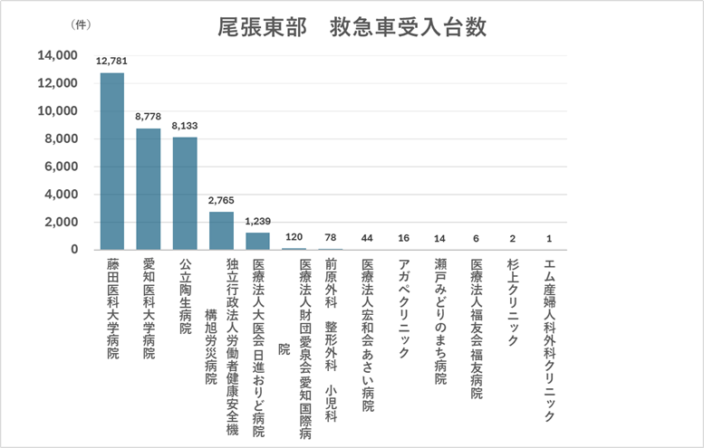

イ 緊急手術件数（2025年度病床機能報告）
2025年度当構想区域内の緊急手術件数は、2,338件。上位3施設は、藤田医科大学病院 1,000件、愛知医科大学病院 753件、公立陶生病院 383件となっている。
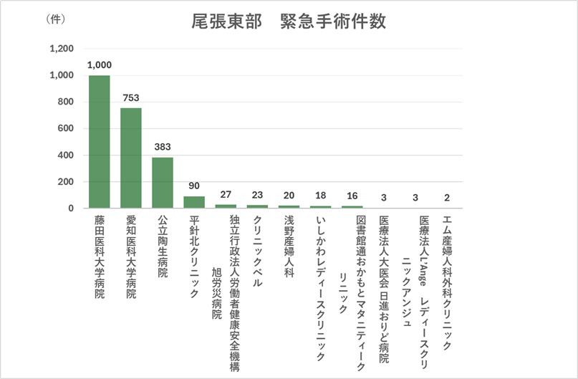

○ 緊急手術患者の流出入状況（2025年度DPCデータ）
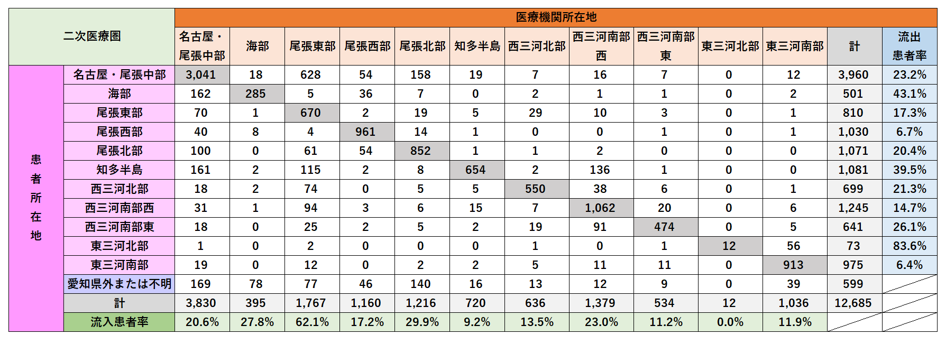
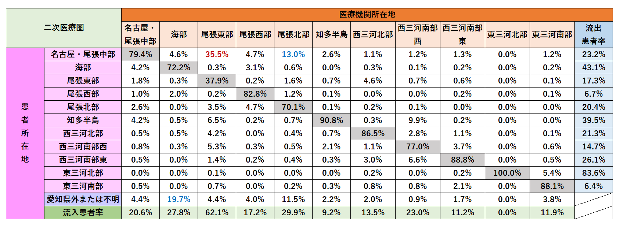
ウ 全身麻酔手術件数（2025年度病床機能報告）
2025年度当構想区域内の全身麻酔手術件数は、24,629件。上位3施設は、藤田医科大学病院 11,144件、愛知医科大学病院 9,453件、公立陶生病院 2,427件となっており、高度急性期・急性期医療を担う基幹病院に症例が集積している。
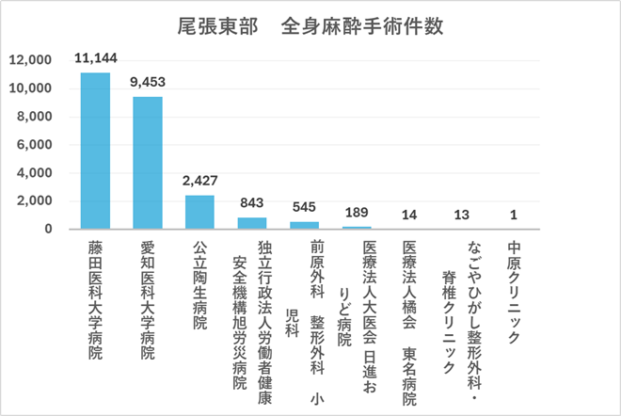

○ 全身麻酔手術患者の流出入状況（2025年度DPCデータ）
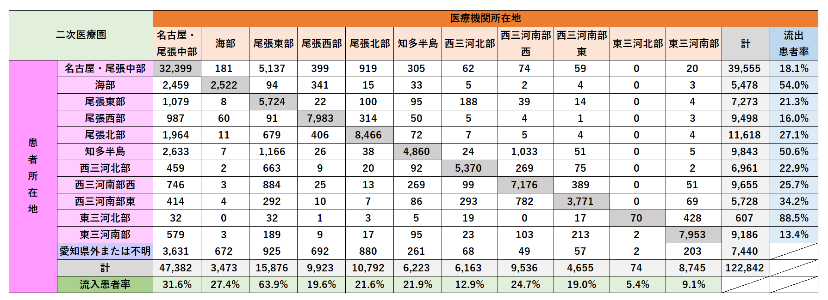

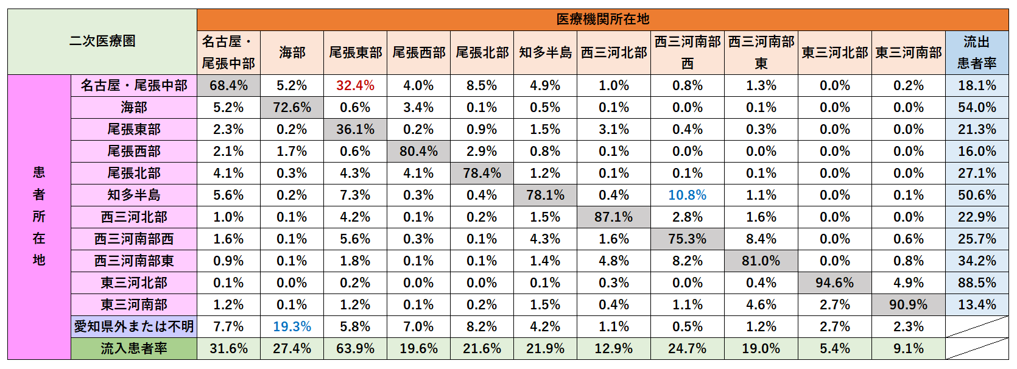

エ 急性期を担う病床の病床稼働率（2025年度病床機能報告）
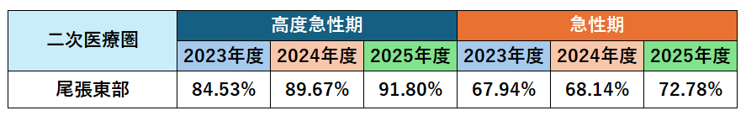

【高度急性期病床・急性期病床を有する病院の病床稼働率（３か年推移）】
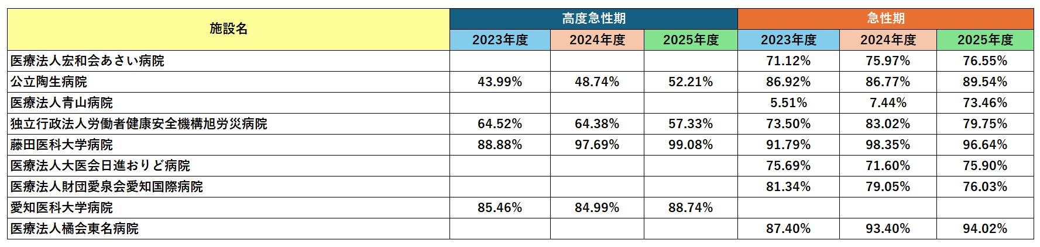

（２）高齢者救急・地域急性期機能
ア 回復期を担う病床の病床稼働率（2025年度病床機能報告）
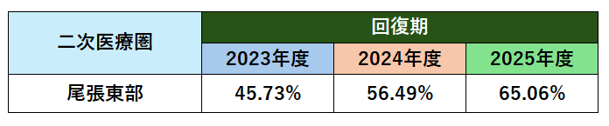

【回復期病床を有する病院の病床稼働率（３か年推移）】
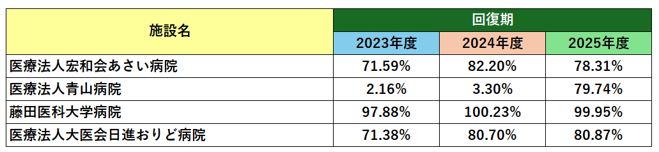

イ 地域包括ケア病棟入院料や地域包括医療病棟の届出状況
（東海北陸厚生局施設基準の届出等2026年5月時点・2025年度病床機能報告・DPC様式3 2025年7月）
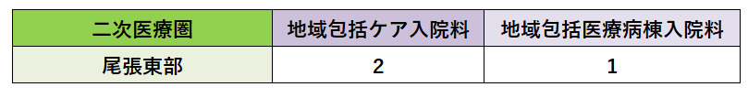

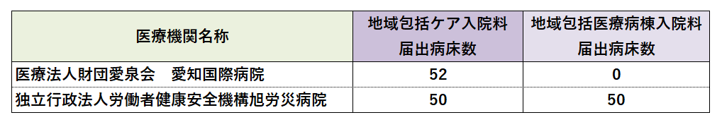

ウ 高齢者救急の状況（2025年度DPCデータ）
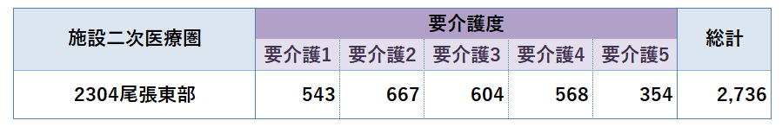

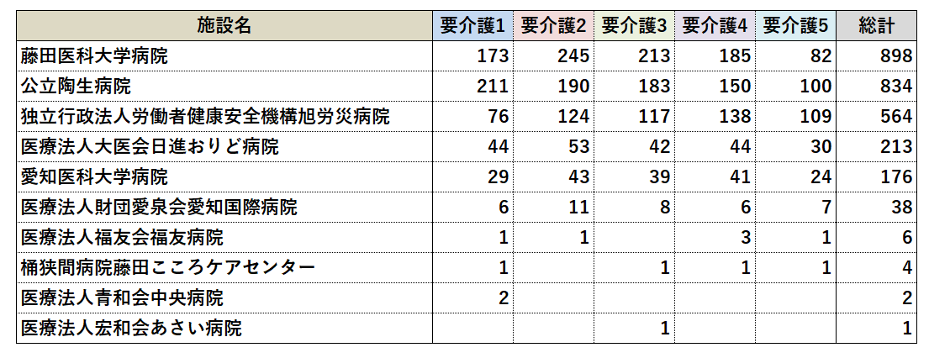

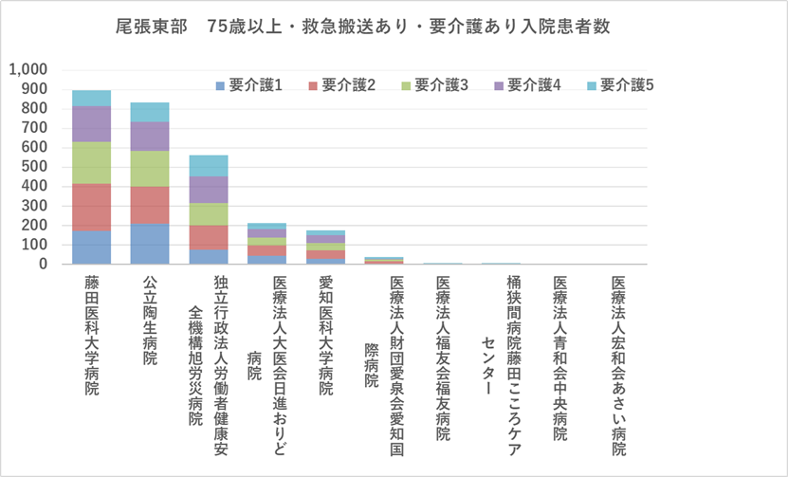

（３）在宅医療等連携機能
ア 在宅療養支援病院・診療所届出状況（東海北陸厚生局施設基準の届出等2026年5月時点）
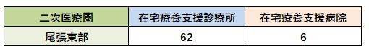

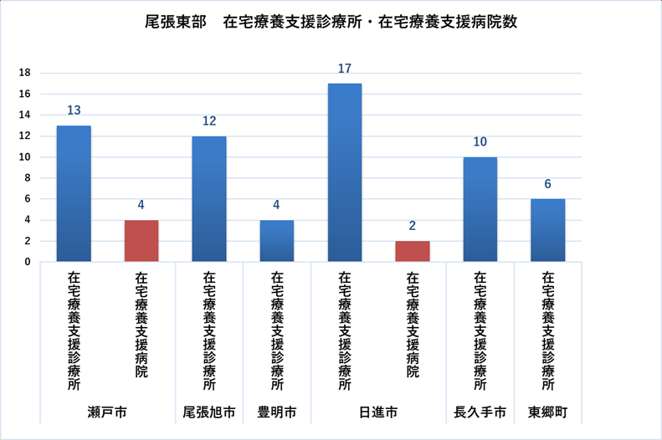

（４）専門等機能
ア 回復期リハビリテーション病棟入院料・療養病棟入院基本料届出状況
（東海北陸厚生局施設基準の届出等2026年5月時点・2025年度病床機能報告・DPC様式3 2025年7月）
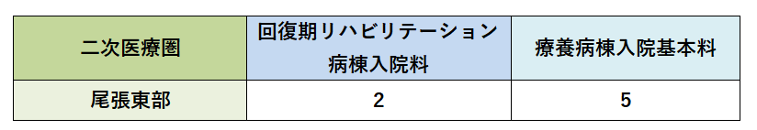

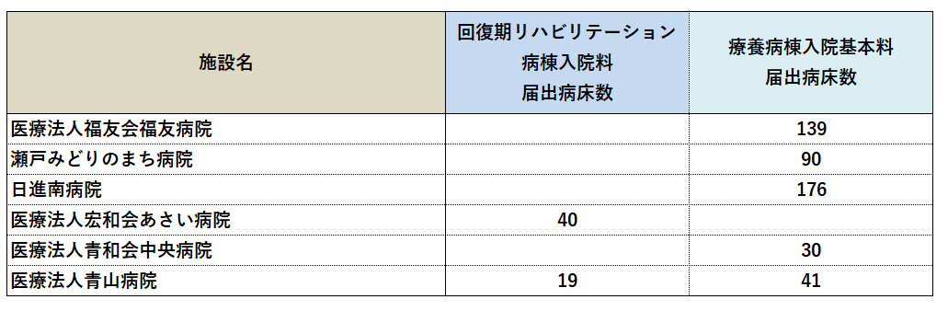

イ 有床診療所の病床数（2025年度病床機能報告）
当構想区域内の有床診療所の病床数は198床、主な診療科は産婦人科、整形外科となっている。
